ال‍مجلس 2019  جنيف، 20-10 يونيو 2019 | 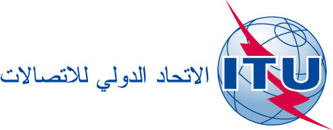
بند جدول الأعمال: PL 1.1 | التصويب 1  للوثيقة C19/70-A
 | 11 يونيو 2019
 | الأصل: بالروسية
مذكرة من الأمين العام
مساهمة من الاتحاد الروسي وجمهورية أرمينيا وجمهورية أذربيجان وجمهورية قيرغيزستان وجمهورية أوزبكستان
مقترحات لمراجعة القرار 1332 (المعدَّل في 2016)
يُرجى العلم بأن جمهورية أرمينيا وجمهورية أذربيجان وجمهورية قيرغيزستان وجمهورية أوزبكستان من البلدان الموقعة أيضاً على الوثيقة C19/70.
___________

